Домашнє завдання: I2C Black-box та protocol analysis
Oct 13, 2026 · Evhenii Kofan
Висновок: у 3 з 3 прогонів після першого NACK на адресу 0x69 прошивка зависає назавжди. Шина I2C і UART мовчать 15–21 с до кінця запису, а після FAULT OFF система не відновлюється. Порушено вимоги REQ-08 – REQ-12.

1. Опис тестування
Тестування виконано методом black-box: висновки зроблено за UART-виводом і I2C-трафіком, без зміни коду прошивки.
Компонент | Налаштування
Плата | ESP32 DevKit (Wokwi Simulator у VS Code + PlatformIO)
Пристрій I2C | MPU6050, адреса 0x68
Шина I2C | SDA = GPIO21, SCL = GPIO22
Logic Analyzer | D0 = SDA, D1 = SCL, запис у VCD-файл
Імітація збою | Перемикач FAULT (GPIO27)
Аналіз протоколу | PulseView, декодер I2C
Сценарій:
- Запустити симуляцію з FAULT = OFF, спостерігати 3–5 с нормальної роботи.
- Перемкнути FAULT = ON, спостерігати UART та I2C кілька секунд.
- Повернути FAULT = OFF, спостерігати, чи відновлюється робота.
- Зупинити симуляцію, проаналізувати VCD-файл у PulseView.
Виконано 3 прогони. Для кожного є UART-лог, VCD-файл і відеозапис екрана. Час перемикання FAULT визначено за таймером симуляції на відео (крок 0,5 с), час NACK — за VCD.
Прогін | FAULT ON, с | Перший NACK, с | FAULT OFF, с | Кінець запису, с | Результат
test 1 (wokwi1.vcd) | 6,82–7,32 | 7,522 | 20,30–20,80 | 23,90 | Зависання, без відновлення
test 2 (wokwi2.vcd) | 6,28–6,52 | 6,521 | 14,78–15,78 | 21,98 | Зависання, без відновлення
test 3 (wokwi3.vcd) | 5,52–5,97 | 6,521 | 15,47–15,97 | 27,40 | Зависання, без відновлення

2. Результати для трьох станів
Нормальний режим працює згідно з вимогами, але одна втрачена відповідь пристрою зупиняє систему назавжди.
Стан | UART | I2C ACK/NACK | Main loop | Висновок
FAULT OFF — нормальна робота | Раз на 1 с: [DATA] Temperature: 24.00 C і [SYSTEM] Main loop alive (7 циклів у test 1, по 6 у test 2 і 3) | 0x68 W/R — ACK; дані 0xEF 0x5C (= 24,00 °C); період 1001 мс | Працює | PASS: REQ-01 – REQ-07
FAULT ON — помилка | Один рядок бібліотеки Wire [E] … i2cWriteReadNonStop returned Error -1 (час 7521 / 6520 / 6520 мс), далі тиша; жодного [WARN] або повідомлення прошивки | Одна спроба: 0x69 W — NACK, далі шина в idle | Завис | FAIL: REQ-08, REQ-09, REQ-10
FAULT OFF — після відновлення | Вивід не відновився (спостереження щонайменше 3,1 / 6,2 / 11,4 с) | Транзакцій немає; лічильник Logic Analyzer замерз на 988 / 862 / 862 семплах | Завис | FAIL: REQ-11, REQ-12; потрібен перезапуск

3. Аналіз I2C у PulseView
Адреса пристрою у нормальному обміні — 0x68. Після увімкнення FAULT майстер звертається до адреси 0x69, отримує NACK і більше не генерує жодного трафіку.
Декодер PulseView: протокол I2C, SCL = D1, SDA = D0.
Нормальна транзакція (читання TEMP_OUT_H, раз на ~1 с):
# | Подія на шині | Байт | Відповідь | Час у test 1, мс
1 | Start | — | — | 6520,581
2 | Address write 0x68 | 0xD0 | ACK (від MPU6050) | 6520,671
3 | Data write (регістр TEMP_OUT_H) | 0x41 | ACK | —
4 | Repeated Start | — | — | 6520,808
5 | Address read 0x68 | 0xD1 | ACK | 6520,898
6 | Data read (старший байт) | 0xEF | ACK (від майстра) | —
7 | Data read (молодший байт) | 0x5C | NACK (від майстра) | —
8 | Stop | — | — | 6521,141
Транзакція триває 0,56 мс, тактова частота SCL 100 кГц (період 9,94 мкс). 0xEF5C = −4260 → −4260 / 340 + 36,53 = 24,00 °C, що збігається з UART.
NACK у рядку 7 — це норма: майстер так повідомляє про кінець читання, це не помилка.
Транзакція після FAULT = ON:
# | Подія на шині | Байт | Відповідь
1 | Start | — | —
2 | Address write 0x69 | 0xD2 | NACK (пристрою немає)
3 | Stop | — | —
— | Далі SDA і SCL у стані HIGH (idle) до кінця запису | — | —
Ключові точки на трасі:
- Останній успішний ACK: Address read 0x68 → ACK о 6520,898 мс (test 1; у test 2 і 3 — 5519,898 мс). Транзакція завершена Stop о 6521,141 мс.
- Перший NACK: Address write 0x69 → NACK о 7521,671 мс (test 1; у test 2 і 3 — 6520,671 мс), Stop о 7521,686 мс. Він стоїть у тому самому слоті опитування, що й завжди (+1001 мс від попереднього).
- Після NACK: жодного фронту на SDA/SCL до кінця запису: 16,4 с (test 1), 15,5 с (test 2), 20,9 с (test 3). Повторних спроб немає.
- Після FAULT OFF: звернень до 0x68 немає, обмін не відновився в жодному з прогонів.
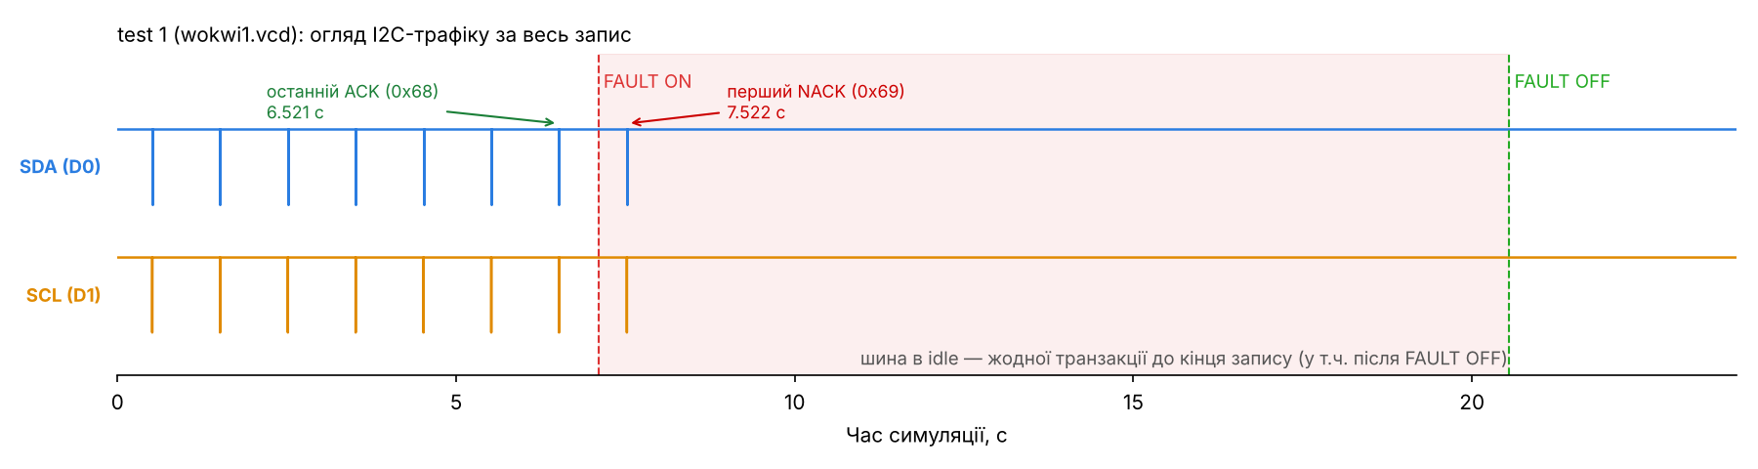
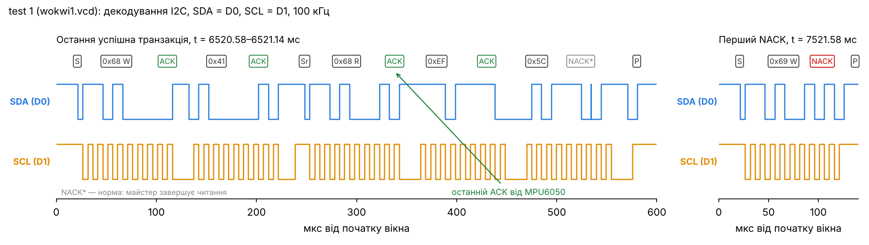
Діаграми побудовані з wokwi1.vcd тим самим декодуванням I2C, що й у PulseView (SDA = D0, SCL = D1).

Protocol Analysis Sheet
У test 1 декодовано 9 транзакцій: ініціалізацію, 7 нормальних читань і 1 невдалу. У test 2 і test 3 їх 8 (6 читань) з тими самими байтами та мітками часу. Час — від початку симуляції, мітка біта ACK/NACK адресного байта.
# | Timestamp, мс | Address | R/W | Data bytes | ACK/NACK | Transaction result
1 | 513,806 | 0x68 | WRITE | 0x6B 0x00 (пробудження MPU6050) | ACK, ACK, ACK | OK
2 | 514,390 / 514,616 | 0x68 | WRITE → Sr → READ | W: 0x41; R: 0xEF 0x5C | ACK … останній байт NACK майстра | OK
3 | 1515,671 / 1515,898 | 0x68 | WRITE → Sr → READ | W: 0x41; R: 0xEF 0x5C | як у № 2 | OK
4 | 2516,671 / 2516,898 | 0x68 | WRITE → Sr → READ | W: 0x41; R: 0xEF 0x5C | як у № 2 | OK
5 | 3517,671 / 3517,898 | 0x68 | WRITE → Sr → READ | W: 0x41; R: 0xEF 0x5C | як у № 2 | OK
6 | 4518,671 / 4518,898 | 0x68 | WRITE → Sr → READ | W: 0x41; R: 0xEF 0x5C | як у № 2 | OK
7 | 5519,671 / 5519,898 | 0x68 | WRITE → Sr → READ | W: 0x41; R: 0xEF 0x5C | як у № 2 | OK
8 | 6520,671 / 6520,898 | 0x68 | WRITE → Sr → READ | W: 0x41; R: 0xEF 0x5C | як у № 2 — останній успішний ACK | OK
9 | 7521,671 | 0x69 | WRITE | — | NACK на адресу — перший NACK | FAIL
— | 7521,686 … 23 897,9 | — | — | — | — | Транзакцій немає, у т.ч. після FAULT OFF (no recovery)
Очікуваний протокол: START → 0x68 W → ACK → 0x41 → ACK → Sr → 0x68 R → ACK → DATA → DATA → STOP. Спостережуваний під час збою: START → 0x69 W → NACK → STOP, далі тиша.

Fault timeline
Час симуляції, test 1. Мітка в UART-рядку ([ 7521], мс від старту) на тій самій шкалі, що й VCD, тому лог і траса зіставляються точно.
Час | Джерело | Подія
6520,898 мс | I2C | Останній успішний ACK від 0x68
~6521 мс | UART | Останні [DATA] Temperature: 24.00 C і [SYSTEM] Main loop alive
6,82–7,32 с | Стенд (відео) | FAULT → ON
7521,671 мс | I2C | Перший NACK: Address write 0x69
7521 мс | UART | [E][Wire.cpp:499] requestFrom(): i2cWriteReadNonStop returned Error -1 — єдиний слід помилки, це лог бібліотеки, не прошивки
7,52–23,90 с | I2C + UART | Шина в idle, retry немає; UART мовчить; лічильник Logic Analyzer замерз на 988 семплах
20,30–20,80 с | Стенд (відео) | FAULT → OFF
20,80–23,90 с | I2C + UART | Відновлення немає
23,90 с | Стенд | Симуляцію зупинено, VCD експортовано
Послідовність однакова в усіх 3 прогонах: перший слот опитування після FAULT ON дає NACK, і це остання активність системи.

4. Відповіді на питання
- Останній успішний ACK перед помилкою. Address read 0x68 (0xD1) → ACK о 6520,898 мс у test 1 (5519,898 мс у test 2 і 3). Після нього прочитано 0xEF 0x5C (24,00 °C), Stop о 6521,141 мс.
- Де з’являється перший NACK. На адресному байті наступного слоту опитування після FAULT ON: Address write 0x69 (0xD2) → NACK о 7521,671 мс (test 1) та 6520,671 мс (test 2, 3). Пристрій не відповідає вже на етапі адресації. NACK майстра після байта 0x5C у нормальному обміні не є помилкою.
- Що відбувається після NACK. Майстер формує Stop (7521,686 мс), і шина переходить у idle. До кінця запису немає жодного фронту на SDA/SCL: 16,4 с / 15,5 с / 20,9 с. Опитування раз на 1001 мс припиняється.
- Чи повторюються спроби. Ні. У кожному прогоні видно рівно 1 невдалу транзакцію. В UART немає жодного [WARN] … retry. Система не повторює обмін, але й не виходить із стану очікування.
- Чи продовжується [SYSTEM] Main loop alive. Ні. Останнє повідомлення з’являється після останнього ACK, після NACK його більше немає (REQ-10).
- Чи продовжується [DATA] Temperature. Ні. Після 7 (test 1) або 6 (test 2, 3) рядків з 24,00 C нових даних немає.
- Чи переходить система в контрольований стан помилки. Ні. Єдиний слід — системний рядок бібліотеки Wire [E] … i2cWriteReadNonStop returned Error -1. Прошивка не логує помилку, не має тайм-ауту, ліміту спроб, error state чи fallback — вона мовчки зависає (REQ-08, REQ-09).
- Чи відновлюється робота після FAULT OFF. Ні, в усіх 3 прогонах. Після повернення FAULT у OFF систему спостерігали щонайменше 3,1 / 6,2 / 11,4 с. За цей час мало б відбутися 3–11 циклів опитування, але не було ні транзакцій, ні рядків у UART (REQ-11, REQ-12).
- Чи потрібен перезапуск. Так. Роботу відновить лише перезапуск симуляції (reset ESP32).
- Який дефект. При втраті відповіді I2C-пристрою прошивка потрапляє у блокуюче очікування даних без тайм-ауту. Бібліотека повідомляє про помилку (Error -1), але прошивка її не обробляє і чекає байти, які ніколи не прийдуть. Докази збігаються в часі до мілісекунди: NACK о 7521,671 мс у VCD і [ 7521] у UART, після чого — повна тиша на обох каналах.

5. Докази
UART-лог test 1 (test 2 і 3 ідентичні, з 6 циклами і міткою [ 6520]). Після рядка бібліотеки Wire до кінця запису немає жодного рядка, у т.ч. після FAULT OFF:
=== WEBINAR 4: I2C PRACTICE / BUGGY ===
Find the defect using trace + firmware behavior.
FAULT OFF = normal sensor; FAULT ON = simulated peripheral loss.
[DATA] Temperature: 24.00 C
[SYSTEM] Main loop alive
... (ще 5 однакових пар рядків)
[DATA] Temperature: 24.00 C
[SYSTEM] Main loop alive
[ 7521][E][Wire.cpp:499] requestFrom(): i2cWriteReadNonStop returned Error -1
<-- далі жодного рядка до зупинки симуляції (23,90 с)
Кадри з відеозапису test 1.
- FAULT OFF, нормальна робота, дані надходять раз на секунду:
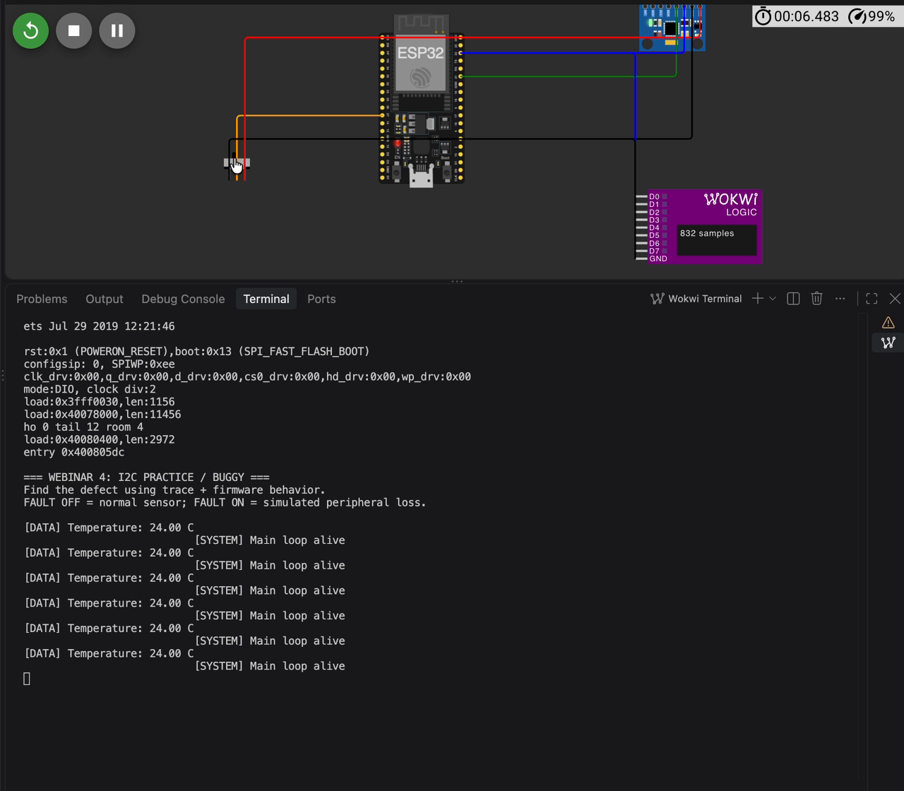
- FAULT ON (00:10.583): лог обірвався на рядку [ 7521][E]…, лічильник семплів замерз на 988:
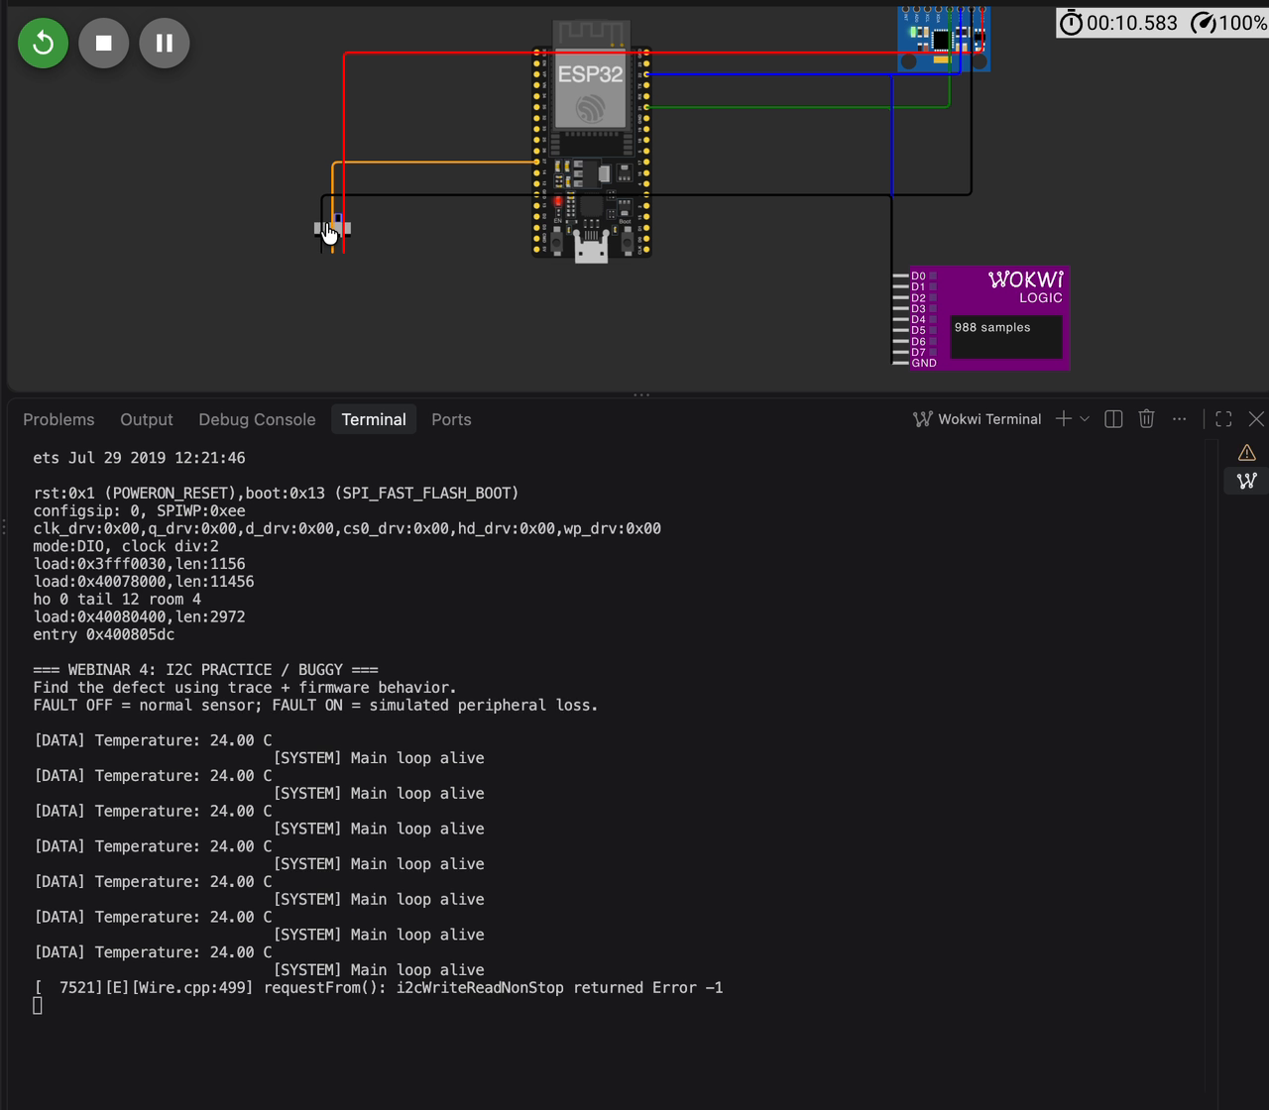
- FAULT знову OFF (00:22.165): нових рядків немає, лічильник досі 988 — відновлення не відбулося:
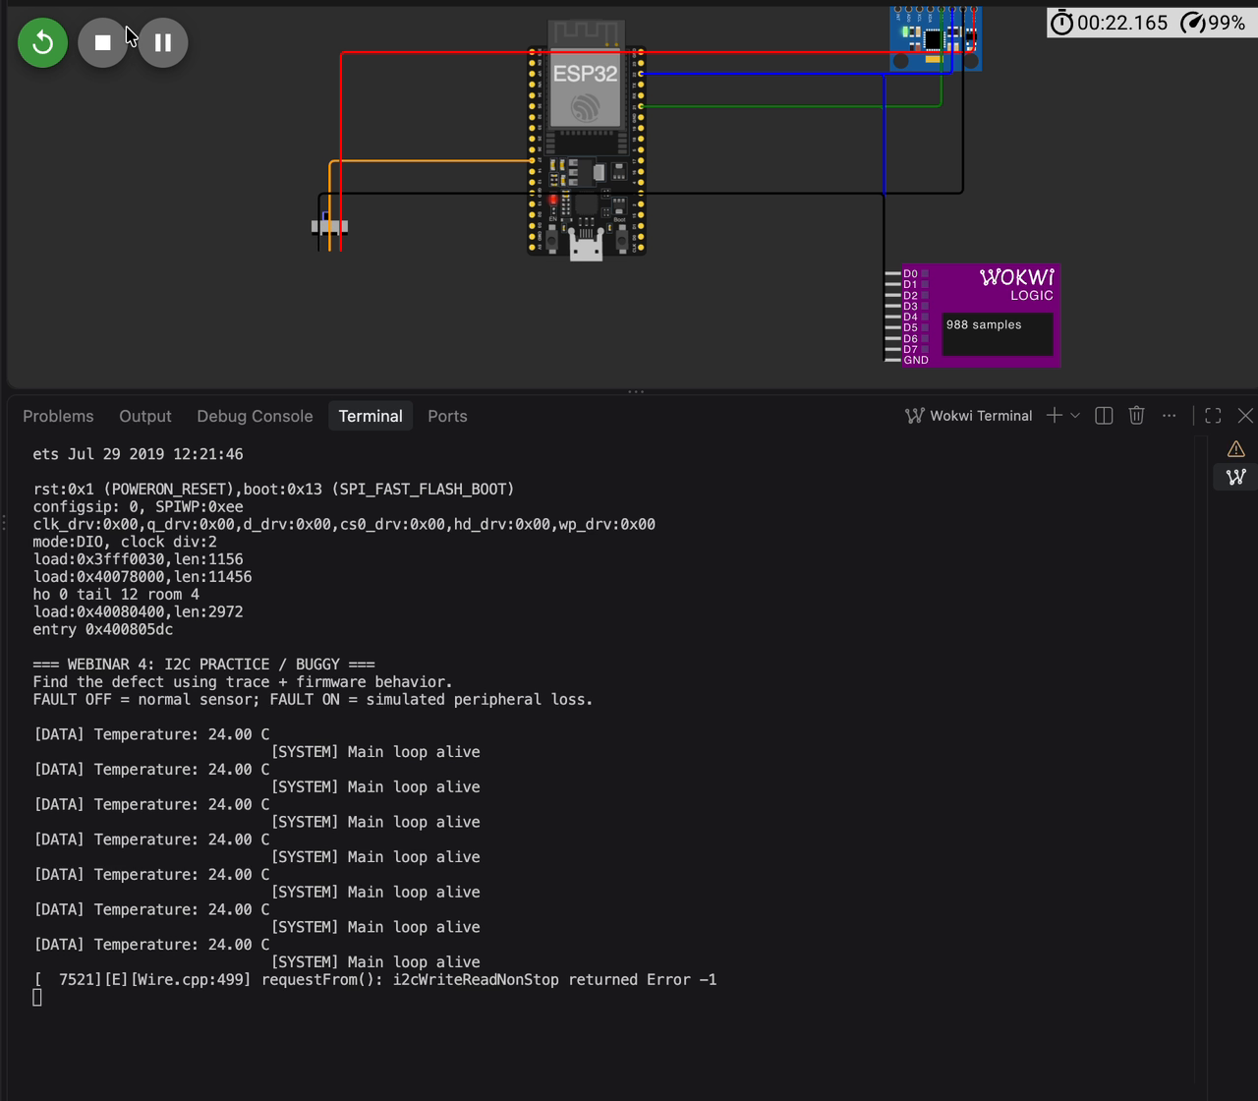

6. Bug Report
Поле | Значення
Title | Система зависає назавжди після NACK від I2C-пристрою та не відновлюється без перезапуску
Severity / Priority | Critical / High
Environment | Wokwi Simulator + VS Code (PlatformIO), ESP32 DevKit, MPU6050 @ 0x68, SDA GPIO21, SCL GPIO22, FAULT — GPIO27
Reproducibility | 3/3 (test 1, test 2, test 3)
Порушені вимоги | REQ-08, REQ-09, REQ-10, REQ-11, REQ-12
Steps to Reproduce
- Запустити симуляцію з FAULT = OFF.
- Переконатися, що раз на ~1 с виводяться [DATA] Temperature і [SYSTEM] Main loop alive.
- Перемкнути FAULT у стан ON.
- Зачекати 10 с, спостерігаючи UART та I2C.
- Перемкнути FAULT у стан OFF.
- Зачекати 10 с.
Actual Result
- Після FAULT ON UART-вивід зупиняється. Єдиний рядок — від бібліотеки Wire: [ 7521][E][Wire.cpp:499] requestFrom(): i2cWriteReadNonStop returned Error -1. Власного повідомлення прошивки про помилку немає.
- На шині I2C: одна транзакція Address write 0x69 → NACK о 7521,671 мс, далі жодної активності протягом 16,4 с до кінця запису. Retry немає.
- Після FAULT OFF ні I2C-обмін, ні main loop не відновлюються (спостереження щонайменше 3,1 / 6,2 / 11,4 с у трьох прогонах); допомагає лише перезапуск.
Expected Result
- Помилка I2C обробляється з тайм-аутом або обмеженою кількістю повторних спроб, система логує помилку.
- [SYSTEM] Main loop alive продовжує виводитися під час помилки.
- Після FAULT OFF обмін з 0x68 та [DATA] Temperature відновлюються без перезапуску.
Evidence
- Файли запису Logic Analyzer: wokwi1.vcd, wokwi2.vcd, wokwi3.vcd.
- Останній ACK: 0x68 R о 6520,898 мс; перший NACK: 0x69 W о 7521,671 мс (test 1) — діаграми в розділі 3.
- UART-лог і кадри відеозапису тесту — розділ 5. Мітка UART [ 7521] збігається з NACK у VCD до 1 мс.

7. QA conclusion
Дефект підтверджено трьома джерелами, які збігаються в часі: NACK на шині, зупинка UART-логу та симптом «система не реагує».
- Нормальний режим (REQ-01 – REQ-07): PASS.
- Обробка втрати периферії (REQ-08 – REQ-10): FAIL. Немає тайм-ауту, retry з лімітом, error state, fallback чи діагностичного логу.
- Відновлення (REQ-11, REQ-12): FAIL. Після повернення пристрою потрібен перезапуск.
- Класифікація: блокуюче очікування (infinite wait) у драйвері читання датчика. Ризик: втрата всієї функціональності пристрою через збій одного датчика.

8. Bonus
Питання | Результат
Час від першого NACK до firmware error | Рівень бібліотеки: < 1 мс (NACK 7521,671 мс → [ 7521][E] у UART). Рівень прошивки: за 16,4 / 15,5 / 20,9 с спостереження стан помилки так і не встановлено — реакція = ∞
Retry interval | Retry немає ні на шині, ні в UART. Для порівняння: нормальний період опитування 1001,0 мс, транзакція 0,56 мс, невдала транзакція 0,105 мс
Чи відновилась система після повернення сенсора | Ні (0 з 3 прогонів). Not recovered, лише перезапуск

